Bewertung des Explosionsrisikos bei Möbelfabriken

Der Betreiber von Arbeitsmitteln in explosionsgefährdeten Bereichen ist nach der Gefahrstoffverordnung (GefStoffV) verpflichtet, eine Gefährdungsbeurteilung vorzunehmen und unabhängig von der Zahl der Beschäftigten ein Explosionsschutzdokument zu erstellen. Dabei ist das Ausmaß der zu erwartenden Auswirkungen von Explosionen und die Eintrittswahrscheinlichkeit zu beurteilen.
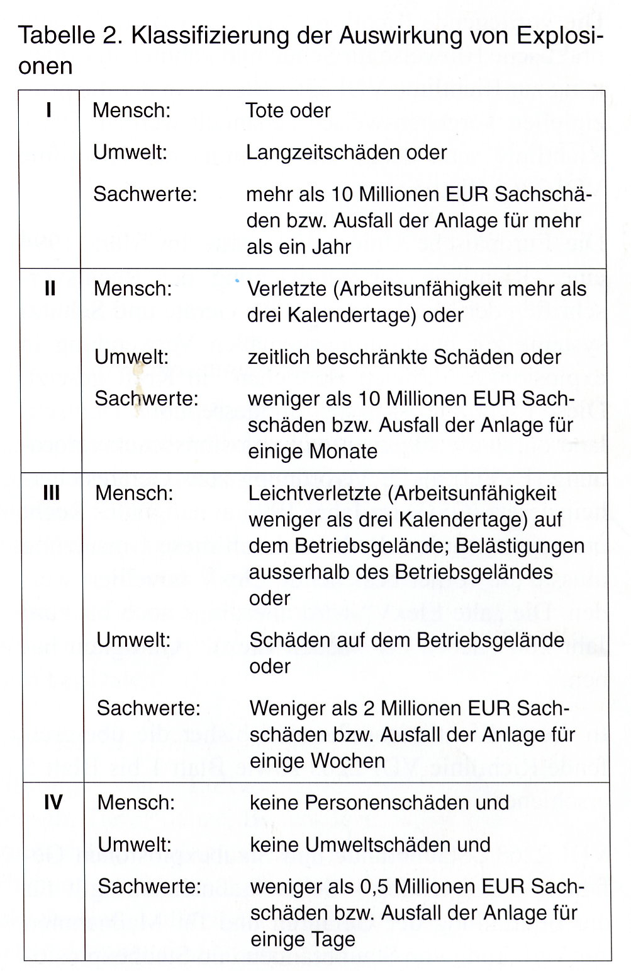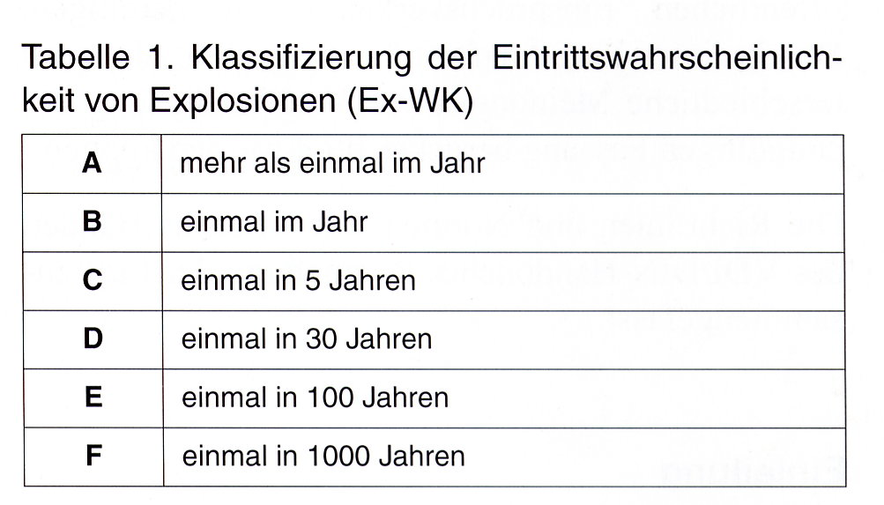In den Tabellen 1 und 2 werden die Kriterien zur Klassifizierung der Eintrittswahrscheinlichkeit einer Explosion und deren Auswirkungen nach der Richtlinie VDI 2263, Blatt 5.1 [1] dargestellt.

Auf der Grundlage der ermittelten Eintrittswahrscheinlichkeit und der Abschätzung möglicher Auswirkungen einer Explosion kann ein Risikoprofilraster (Bild 1) erstellt werden, in welchem sich das Schutzziel und das festzulegende tolerierbare Risiko bzw. das erwartete Sicherheitsniveau durch eine Treppenlinie (schwarz, fett) darstellen lässt. Die nach sorgfältiger Bewertung unter bzw. links der Schutzlinie eingeordneten Risiken (grüner Bereich) liegen im Schutzziel und werden daher als tolerierbar angenommen. Die über bzw. rechts der Schutzlinie eingeordneten Risiken (roter Bereich) sind hingegen nicht tolerierbar und machen zusätzliche Schutzmaßnahmen erforderlich.

Bild 1: Risikoprofilraster mit Schutzlinie
-

Bewertung des Explosionsrisikos bei Möbelfabriken (Fortsetzung)

Durch eine bundesweite Befragung von 4346 Mitgliedsbetrieben der Holz-Berufsgenossenschaft im Jahr 1998 und deren statistische Auswertung wurden die Häufigkeit und die Ursachen von Bränden und Explosionen in holzverarbeitenden Unternehmen ermittelt [2].

Basierend auf dieser Untersuchung wurde die Eintrittswahrscheinlichkeit von Explosionen (Ex-WK) und deren Auswirkungen für Möbelfabriken bestimmt:
181 befragte Möbelfabriken; 178 Betriebe ohne Explosionsereignis; 3 Betriebe mit Explosionsereignissen; Beobachtungszeitraum: 5 Jahre.
Ergebnis: 3 Ereignisse / 5 Jahre / 181 Betriebe = 0,33 x 10⁻² (0,33 Ereignisse in 100 Jahren) Eintrittswahrscheinlichkeit = „ E “. Die Auswirkungen entsprechen der Klasse „ I “.

Im Vergleich ist die Eintrittswahrscheinlichkeit von Explosionen bei Schreinereien dargestellt:
2.579 befragte Tischlereien/Schreinereien; 2.575 Betriebe ohne Explosionsereignis; 4 Betriebe mit Explosionsereignissen; Beobachtungszeitraum: 5 Jahre.
Ergebnis: 4 Ereignisse / 5 Jahre / 2.579 Betriebe = 0,3 x 10⁻³ (0,3 Ereignisse in 1.000 Jahren) Eintrittswahrscheinlichkeit = „ F “. Die Auswirkungen entsprechen der Klasse „ I “.

Gewerbegruppe | Eintritts-wahrscheinlichkeit | Auswirkungen Explosionen | Niveau zusätzlicher Schutzmaßnahmen
Möbelfabriken | E | I | höher *
Tischlerei / Schreinerei | F | I | gering

* Die Eintrittswahrscheinlichkeit von Explosionen in Möbelfabriken ist höher als in Schreinereien. Das sich nach Bild 1 ergebende Risiko liegt im roten Bereich oberhalb des tolerierbaren (grünen) Bereiches. Nach VDI 2263, Blatt 5.1 müssen bei dieser Risikoeinstufung zusätzliche Schutzmaßnahmen zur Verringerung der Eintrittswahrscheinlichkeit von Explosionen vorgesehen werden. Zunächst muss festgestellt werden, ob sich das Auftreten explosionsfähiger Atmosphäre vermeiden lässt (z. B. in Lackierbereichen durch ausreichenden Luftwechsel und technische Absaug- und Lüftungsmaßnahmen oder durch Begrenzung von Lack- und Lösemittelkonzentrationen beim Spritzlackieren; in Bereichen der Holzbearbeitung durch gezielte Stauberfassung und Absaugung und durch regelmäßige Entfernung von Staubablagerungen). Darüber hinaus muss geprüft werden, ob sich wirksame Zündquellen ausschließen lassen. Von den 13 bekannten Zündquellenarten (siehe auch DIN EN 1127-1) müssen die für Möbelfabriken relevanten Zündquellen betrachtet werden, wie z. B. heiße Oberflächen, elektrische Anlagen, mechanisch erzeugte Funken, statische Elektrizität, chemische Reaktionen. Organisatorisch muss darauf geachtet werden, dass das Rauchverbot und das Verbot von offenem Feuer / offenem Licht konsequent eingehalten wird.
Die DGUV Information 209-046 „Lackierräume und -einrichtungen“ informiert über bauliche Einrichtungen, Brand- und Explosionsschutz und den Betrieb von Lackiereinrichtungen.
Die DGUV Information 209-045 „Absauganlagen und Silos für Holzstaub und -späne - Brand- und Explosionsschutz“ gibt Informationen über die Arbeitssicherheit beim Erfassen, Absaugen und Lagern von Holzstaub und dem Betrieb von Absauganlagen.

Literatur:

[1] Verein Deutscher Ingenieure VDI 2263 Blatt 5.1 – Februar 2004: Staubbrände und Staubexplosionen
Gefahren-Beurteilung-Schutzmaßnahmen,
Explosionsschutz bei Wirbelschichtanlagen, Hinweise und Ausführungs-beispiele für Hersteller und Betreiber
Beuth Verlag, Berlin

[2] Kremers; Becker; Detering; Ermittlung der Ursachen von Bränden und Explosionen in Mitglieds-
Rauch; Wolf betrieben der Holz-Berufsgenossenschaft
Gefahrstoffe -Reinhaltung der Luft, Nr. 9 / 2001
Hrsg. Springer Verlag.

